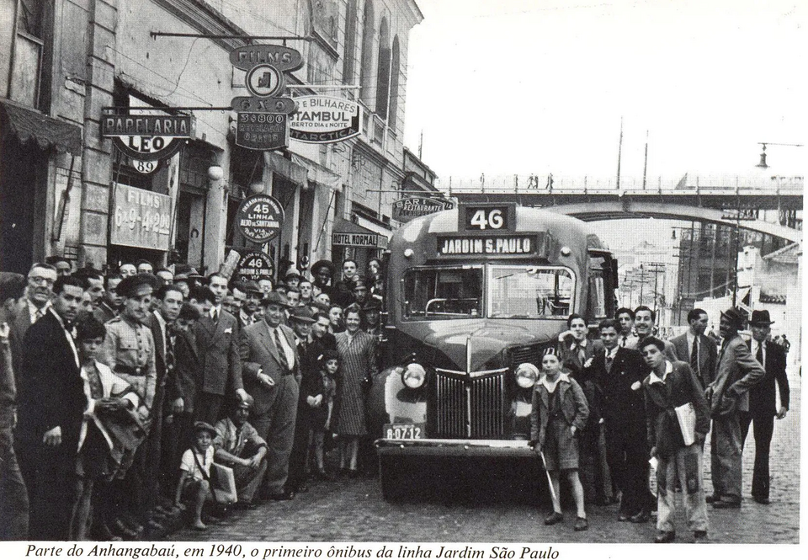

État, inégalités et inclusion ethno-raciale au Brésil

Méthodes et problématiques historiques.

Séminaire Mondes Américains au CESSMA

**Mardi 27 mai 2025 - 14h30-17h**

Salle **864**/bâtiment Olympe de Gouges/Place Paul Ricoeur 75013

**Antonio Sérgio Guimarães**, professeur de sociologie, Universidade de São Paulo (USP)

« Politiques raciales : développements et défis, 1920-2020 »

**Yohann Lossouarn**, doctorant en histoire au CESSMA, « *Futebol* et racialisation à São Paulo, 1900-1940 »

**Aurélia Michel**, historienne, CESSMA, « Racialisation dans les faubourgs de Rio et São Paulo 1930-1940 ».

Discussion : **Michel Agier**, anthropologue, IRD/EHESS.